顯微鏡的使用
目的：科學實驗常常要使用一些器具，顯微鏡是學習生物學的重要儀器，可用以觀察肉眼看不到的小東西。本活動目的在了解顯微鏡的構造，並且學習如何使用顯微鏡。
器材：
1.複式顯微鏡 各1臺 2.載玻片 2片(每人) 3.蓋玻片 2片(每人)
4.解剖針 1支
說明：
使用顯微鏡的注意事項：
- 取拿顯微鏡時，必須用一手握住鏡臂，另一手托住顯微鏡的鏡座，使顯微鏡保持直立的狀態，切忌用單手提拿。
- 將顯微鏡放置在桌上時，務必要輕輕放下。
- 顯微鏡的鏡頭必須保持清潔，必要時用拭鏡紙擦拭鏡頭，不可使用布或一般的紙(含衛生紙)，以免損傷鏡頭。
- 將顯微鏡輕輕放置在桌上，鏡臂放在靠近身體的一邊，鏡座後緣位於離桌子邊緣約3公分。
步驟：
- 複式顯微鏡的構造，如下圖。
- 玻片標本的製作
- 取載玻片一片，清洗後並將之擦拭乾淨
- 滴上一滴清水，並放入要觀察的標本(記得要薄以便透光)
- 取乾淨的蓋玻片使與載玻片呈45度角，將其一邊放在載玻片上水滴旁邊，另一邊則緩緩放下，這樣製成的玻片標本在蓋下蓋玻片才不會有氣泡產生。如有氣泡可用解剖針將氣泡壓出
- 觀察玻片標本
- 將製作好的玻片標本放在載物臺上，玻片上的標本要正好對準載物臺上的圓孔，然後用固定夾壓住玻片的左右兩邊
- 轉動旋轉盤，使低倍物鏡位於鏡筒下方，並對準載物臺的圓孔
- 轉動粗調節輪使鏡筒下降(有的顯微鏡是使載物臺上升)，直到低倍物鏡距離玻片標本最近之距離(約1cm)，注意物鏡不要碰到玻片
- 調節光圈、反光鏡可使光線向上反射，經過載物臺上的圓孔進入物鏡和目鏡，到達觀察者的眼睛。從目鏡觀察光量，調節光圈、反光鏡使射入鏡頭的光線亮度適中均勻，避免太暗或太亮影響觀察
- 轉動粗調節輪直到看到標本時改換轉動細調節輪，將所見標本對焦直至清晰為止
- 用低倍物鏡觀察後，如果要換高倍物鏡，必須先將要放大的部位放在視野的正中央，然後轉動旋轉盤替換高倍物鏡，轉動時務必注意勿使鏡頭碰到玻片，必要時，將鏡筒略為上升
- 用高倍物鏡觀察時，切勿轉動粗調節輪，只要稍稍轉動細調節輪直到看清楚標本為止

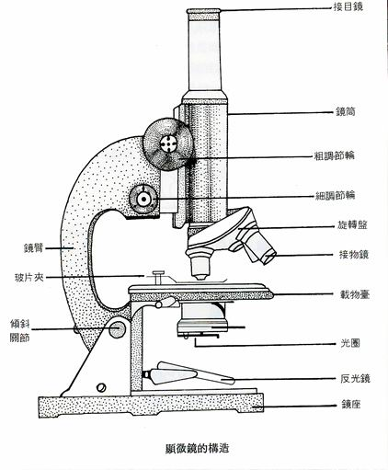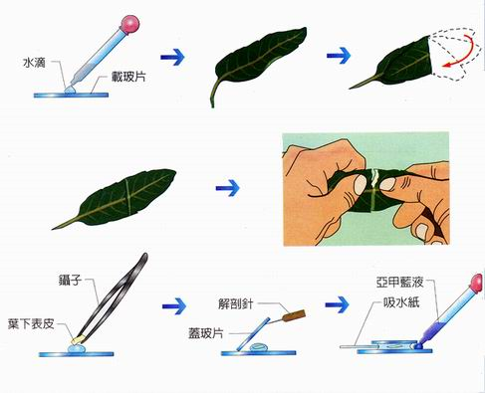
葉綠體的觀察
目的：本實驗觀察葉片的表皮組織，藉以了解植物細胞的基本構造
器材：
1.複式顯微鏡和解剖顯微鏡 1臺 2.載玻片 2片 3.蓋玻片 2片
4.吸水紙(濾紙) 1盒 5.滴管 1支 6.亞甲藍液(或碘液) 少許
7.鑷子 1支 8.解剖針 1支 9.二至三種植物的葉片 每種10片
步驟：
1.在載玻片的中央加一滴水
2.取一片植物的葉子，將葉的背面向著自己，依下圖將之折斷，並在折斷處輕輕撕拉，使撕裂的邊緣有薄而無色的薄層
3.切下薄層的一小片，用鑷子夾取後放在載玻片的水中並加上蓋玻片
4.將製好的標本放在載物台上，先用低倍觀察再換為高倍觀察

5.在顯微鏡中可以看到兩種細胞，一種是無色數量較多的稱為表皮細胞，另一種則是散布在表皮細胞間呈綠色半月型的稱為保衛細胞
6.吸取亞甲藍液(或碘液)少許，滴一滴在蓋玻片的一側，在另一側用吸水紙吸水，使標本染色
課堂小記
一、染色前與染色後的細胞有什麼不同？

二、我們所觀察的細胞中那一種含有葉綠體？葉綠體在植物的功用是什麼？

三、請畫出今天你在課堂上你所看到的表皮細胞與保衛細胞？

四、製作玻片標本時，加水和加染液的目的是為何？

